**Spørgsmål til teksterne s. 1-5:**

1. Hvordan beskrives TV-serien 'Vikings' i historiefagligt perspektiv? (s.1)
2. Besvar spørgsmålene side 1
3. Hvilke billeder / forestillinger findes i dag om Vikingerne og Vikingetiden? (s.2)
4. Hvorfra stammede vikingerne og i hvilke områder handlede / bosatte eller angreb de ? (se kort s. 3)
5. Hvad menes der med udtrykket om 'Vikingetiden som et erindringsfællesskab' ? (s. 2-3)

**Overblik: Vikingetiden**

1. Hvilken begivenheder markerer vikingetidens begyndelse og afslutning ?
2. Hvilket billede tror I beskrivelsen i Den Angelsaksiske Krønike har været med til at skabe om vikingerne? (s. 3)
3. Hvorfra stammer begrebet 'vikingetid' og hvad betød ordet 'viking' i oldnordisk sprog?
4. Hvad er nogle historikere uenige om ..? (s. 4, 1. spalte nederst)
5. Hvorfra stammer de skriftlige kilder til Vikingetiden ?
6. Hvordan viser kildernes afstamning (afsender forhold) sig i kildernes beskrivelser af vikingerne? (s. 4)
7. Hvilke forhold omkring vikingerne fremdrages i Ibn Fadlans beretning fra år 921 (s. 5)
8. Hvilket billede af vikingerne giver de arkæologiske fund i Danmark ..? (s. 5)

**Spørgsmål til teksterne s. 5- ..:**

14. Hvilke forklaringer giver teksten s. 5-6 på vikingernes succesfulde (!) erobringer ? Find 4-5 forklaringer i teksten.   
  
15. Hvad viser billedet s. 6? Hvordan har historikerne tolket de fem borganlæg ?

16. Kan man tale om én dansk stat i den tidlige vikingetid?

17. Hvorfor fandtes der ikke en retsbeskyttelse af vikingetidens befolkning ..? (s. 7)

18. Hvem var derfor garanten for den enkelte sikkerhed ?

19. Hvilke arkæologiske fund forbindes med Harald Blåtand og hvordan tolkes disse? (s. 7-8)

20. Hvordan beskrives vikingetidens samfundsstruktur...? (s. 8)

21. Hvilke kilder bygger denne beskrivelse på..?

**To erindringseksplosioner ... s. 8-9**22. Hvis behov er det som italesættes i 'erindringshistorie' ?   
23. Den franske historiker Pierre Nora taler om to erindringseksplosioner.   
Hvad var baggrunden for erindringseksplosionen i slutningen af 1800-tallet ..?

24. Hvad var baggrunden for erindringseksplosionen i slutningen af 1900-tallet ..?

25. Hvilken funktion har erindringshistorien i nutiden?

**Historiografi – s. 9**

1. Hvad er historiske ***’fremstillinger’*** ? Giv eksempler herpå ..
2. Hvad er **’historiegrafi’** og
3. Hvad er det man i den historiografiske analyse vil undersøge ?
4. Hvad er forskellen på en
   1. Diakron analyse ..
   2. Synkron analyse ..
5. På hvilken måde kan historiske fremstillinger anendes som *’kilder’* ?
6. Hvilke forhold kan have betydning for den historiske fremstilling ?

**Jellingstenen Danmarks erindringssted – s. 12**

1. Hvad kan du fortælle om Jellingestenen …? Hvorfor er den så vigtig i Danmarks historien?
   1. …
   2. …
   3. …
   4. …
2. Hvilke **materielle** lag beskrives vedrørende Jellingestenen?
3. Hvilke **symbolske** lag indeholder Jellingestenen ?
4. Hvad er de **funktionelle** lag…?
5. Hvilken forklaring giver teksten s. 16 , på vores vores **’forbrug’** af historie i dag ?

## Middelalderen

1. Giv en karakteristik af Middelalderen – ved at notere vigtige stikord / begreber fra den indledende tekst :
   1. …
   2. …
   3. …
   4. …
   5. …
   6. …

## Den katolske kirke

1. Prøv at tegne et organisationsdiagram (pyramide form) for hvordan kirken var organiseret ?
2. Hvilke særlige kompetencer havde munke og nonner i forhold til den almindelige befolkning?
3. Efter hvilke idealer levede munke og nonner i de katolske klostre?
4. Hvad er forklaringen på at kirken fik stor magt i middelalderens samfund?
5. Hvad menes der med begrebet ’De To Sværd’?
6. Hvordan kom kirkens magt mere konkret til udtryk overfor almindelige mennesker?

## Valdemarerne

1. Hvilke periode dækker Valdemartiden – og hvem var kongerne her?
2. Hvad er situationen omkring kongemagten i Danmark i årene 1131-57?
3. Hvem var kong Valdemars nærmeste allierede ?
4. Hvad udretter kong Valdemar ?
5. Valdemars 2. søn – Valdemar Sejr bliver konge i 1202. Hvad udretter han i sin regeringstid?

## Den stærke kongemagt

1. Hvilke udvidede magtbeføjelser fik kongemagten under Valdemarerne ?
2. Hvordan betegnes middelaldersamfundet i teksten … ………..  
   og hvordan kunne den enkelte skaffe sig en vis sikkerhed ?
3. Hvad blev kirken rolle i forhold til det middelalderlige ’voldssamfund’ ?
4. Hvordan adskilte middelalderens rets procedurer sig fra det vi kender i dag?
5. Hvad er formålet med Loven sådan som det skrives i forordet itil Jyske Lov 1241?
6. Hvor kan man i fortalen til Jyske Lov se en indflydelse fra kirken ..?

## Rigets opløsning og genrejsning

1. Hvordan karakteriseres perioden 1241-1340?
2. Hvad kalder man det dokument som Erik Klipping i 1282 måtte underskrive?
3. Hvad var hensigten med dette ’dokument’ og hvad fortæller det om magtforholdet mellem adel og kongemagt?
4. Hvorfor stod Danmark i 1332-40 uden nogen kongemagt?
5. Hvilken konge samlede herefter igen Danmark ..?
6. Hvad er ’kalmarunionen’ og hvornår blev den oprettet og af hvilken regent ?

## Landbrug

1. Hvad er karakteristisk for perioden som betegnes ’højmiddelalderen’ ?
2. Hvilken begivenheder kommer til at præge tiden efter 1300?
3. Hvem var jordejerne i Danmark og hvad er en ’fæstebonde’ ?
4. 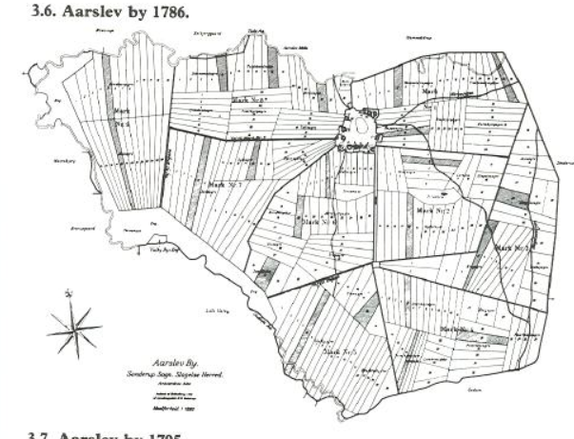Hvordan var jorden fordelt i landsbyerne ? Find vange , åse og ager på kortet t.h.

## Byer og handel

1. Hvad var specielt ved købstæderne?
2. Hvordan var købmænd og håndværkere organiseret ..?
3. Hvor foregik al handel..?
4. Hvor og hvad var det største internationale marked i Norden?
5. Hvad er ’Hansestæderne’?
6. Hvilken interesse havde kongen i at samarbejde med købmændene?

## Udblik 1050-1500 – Højmiddelalder og senmiddelalder

1. Hvordan beskrives forholdet mellem:

Kirken /   
Paven

Kongemagten / Kejseren

1. Hvorfor opfordrer Paven til at de kristne skal drage på korstog …? Hvorhen og hvorfor?
2. Fik korstogene nogen varig betydning?
3. Hvilken ny stormagt dukker op i Mellemøsten og hvor fik denne nye magt sin hovedstad?